CАНКТ-ПЕТЕРБУРГСКИЙ НАЦИОНАЛЬНЫЙ ИССЛЕДОВАТЕЛЬСКИЙ УНИВЕРСИТЕТ ИНФОРМАЦИОННЫХ ТЕХНОЛОГИЙ, МЕХАНИКИ И ОПТИКИ

Лабораторная работа по выч.математике №2
«Методы численного интегрирования»

Выполнил: Припадчев Артём
группа 2125

Проверил: Шипилов П.А.

2013 г.
Задание: составить программу вычисляющую значение интеграла тремя методами: средних прямоугольников, трапеций, парабол (Симпсона). Проанализировать изменение их погрешности в зависимости от количества интервалов разбиения.

Описание методов

Метод прямоугольников
Пусть требуется определить значение интеграла функции на отрезке . Этот отрезок делится точками на равных отрезков длиной 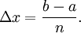Обозначим через значение функции в точках Далее составляем суммы Каждая из сумм — интегральная сумма для на и поэтому приближённо выражает интеграл
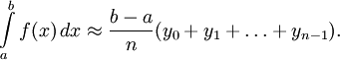
Если заданная функция — положительная и возрастающая, то эта формула выражает площадь ступенчатой фигуры, составленной из «входящих» прямоугольников, также называемая формулой левых прямоугольников, а формула
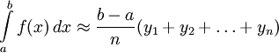
выражает площадь ступенчатой фигуры, состоящей из «выходящих» прямоугольников, также называемая формулой правых прямоугольников. Чем меньше длина отрезков, на которые делится отрезок , тем точнее значение, вычисляемое по этой формуле, искомого интеграла.
Очевидно, стоит рассчитывать на бо́льшую точность если брать в качестве опорной точки для нахождения высоты точку посередине промежутка. В результате получаем формулу средних прямоугольников:
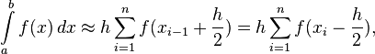
где 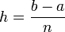
Учитывая априорно бо́льшую точность последней формулы при том же объёме и характере вычислений её называют формулой прямоугольников

Метод трапеций
Если функцию на каждом из частичных отрезков аппроксимировать прямой, проходящей через конечные значения, то получим метод трапеций.
Площадь трапеции на каждом отрезке:
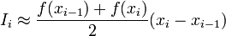

Полная формула трапеций в случае деления всего промежутка интегрирования на отрезки одинаковой длины :
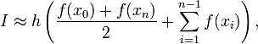 где

Метод парабол (метод Симпсона)
Использовав три точки отрезка интегрирования, можно заменить подынтегральную функцию параболой. Обычно в качестве таких точек используют концы отрезка и его среднюю точку. В этом случае формула имеет очень простой вид
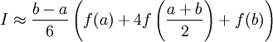.
Если разбить интервал интегрирования на равных частей, то имеем
где 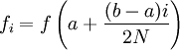.

Погрешность определяется оценкой Рунге по формуле $∆ = \frac{I_{n}-I_{2n}}{2^{k}-1}$, где k – порядок точности метода (для метода прямоугольников k = 1, для метода трапеций k = 2, для метода Симпсона k = 4).

Вывод: анализируя полученные диаграммы зависимостей оценки Рунге от количества интервалов разбиения можно сделать следующие выводы:
- метод прямоугольников достигает хорошей точности только при достаточно большом количестве интервалов разбиения;
- метод трапеций дает средний результат, но также наилучшая точность достигается при бОльшем количестве разбиений, однако этот метод намного точнее метода прямоугольников при малом разбиении;
- метод Симпсона дает наилучший результат, имея небольшую погрешность даже при относительно небольшом разбиении, а при разбиении относительно большом (в рамках лабораторной работы n>1000) погрешность устремляется к нулю.

Блок-схема алгоритма метода Симпсона

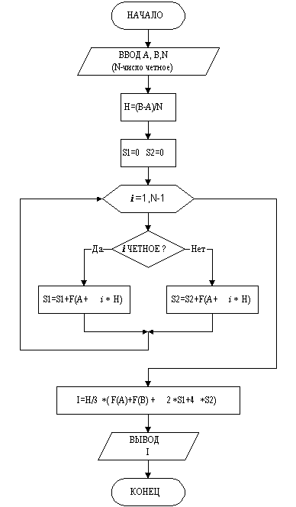
Блок-схема алгоритма метода прямоугольников

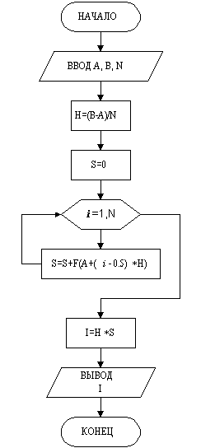
Блок-схема алгоритма метода трапеций

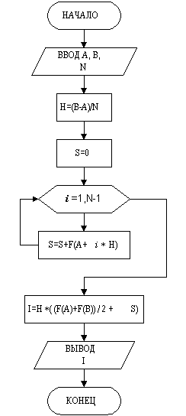
Код программы
public class IntegrationMethods
{
public delegate double Function(double x);
private List<RatingRunge> ratingRunge = new List<RatingRunge>();

public void Calculate(Function function, int Step, double primaryX, double finalX)
{
double RatingRungeRectangle = Rectangle(function, Step, primaryX, finalX);
double RatingRungeTrapeze = Trapeze(function, Step, primaryX, finalX);
double RatingRungeSimpson = Simpson(function, Step, primaryX, finalX);
ratingRunge.Add(new RatingRunge(Step, RatingRungeRectangle, RatingRungeTrapeze, RatingRungeSimpson));
}

public List<RatingRunge> GetRating()
{
return ratingRunge;
}

public void ClearRating()
{
ratingRunge.Clear();
}

private double Rectangle(Function function, int step, double primaryX, double finalX)
{
double RecRatingRunge = 0;
ResultOfIntegration.Rectangle = 0;
double interval = (finalX - primaryX) / (double) step;
double x = primaryX + interval / 2.0;
for (int i = 0; i < step; i++)
{
ResultOfIntegration.Rectangle += function(x);
x = x + interval;
}
ResultOfIntegration.Rectangle *= interval;
step = step / 2;
interval = (finalX - primaryX) / (double) step;
x = primaryX + interval / 2.0;
double tempResultOfIntegration = 0;
for (int i = 0; i <= step; i++)
{
tempResultOfIntegration += function(x);
x = x + interval;
}
tempResultOfIntegration *= interval;
RecRatingRunge = Math.Abs(ResultOfIntegration.Rectangle - tempResultOfIntegration);
return RecRatingRunge;
}

private double Trapeze(Function function, int step, double primaryX, double finalX)
{
ResultOfIntegration.Trapeze = 0;
double TrapRatingRunge = 0;
double interval = (finalX - primaryX) / (double) step;
double s = (function(primaryX) + function(finalX)) / 2.0;
double x = primaryX;
for (int i = 1; i < step; i++)
{
x = x + interval;
ResultOfIntegration.Trapeze += function(x);
}
ResultOfIntegration.Trapeze *= interval;

step = step / 2;
interval = (finalX - primaryX) / (double) step;
s = (function(primaryX) + function(finalX)) / 2.0;
x = primaryX;
double tempResultOfIntegration = 0;
for (int i = 1; i < step; i++)
{
x = x + interval;
tempResultOfIntegration += function(x);
}
tempResultOfIntegration *= interval;
TrapRatingRunge = (1.0 / 3.0) * Math.Abs(ResultOfIntegration.Trapeze - tempResultOfIntegration);
return TrapRatingRunge;
}

private double Simpson(Function function, int step, double primaryX, double finalX)
{
double SimRatingRunge = 0;
double interval = (finalX - primaryX) / (double) step;
ResultOfIntegration.Simpson = 0;
double x = primaryX;
for (int i = 1; i < step; i++)
{
x = x + interval;
if (i % 2 == 0)
{
ResultOfIntegration.Simpson += 2 * function(x);
}
else
{
ResultOfIntegration.Simpson += 4 * function(x);
}
}
ResultOfIntegration.Simpson = (ResultOfIntegration.Simpson + function(primaryX) + function(finalX)) * interval / 3.0;

step = step / 2;
interval = (finalX - primaryX) / (double) step;
x = primaryX;
double tempResultOfIntegration = 0;
for (int i = 1; i < step; i++)
{
x = x + interval;
if (i % 2 == 0)
{
tempResultOfIntegration += 2 * function(x);
}
else
{
tempResultOfIntegration += 4 * function(x);
}
}
tempResultOfIntegration = (tempResultOfIntegration + function(primaryX) + function(finalX)) * interval / 3.0;

SimRatingRunge = (1.0 / 15.0) * Math.Abs(ResultOfIntegration.Simpson - tempResultOfIntegration);
return SimRatingRunge;
}
}
}
Диаграммы зависимостей оценки Рунге от количества шагов разбиения

